Em construção aos projetos, reparei que dois “IP” tanto da “rede 1” como na “rede 2” a numeração dos IP (10.0.1.1 ou 10.0.2.1) se repetia em dois equipamentos, fazendo com que um equipamento entrasse em conflito, com isso, não possível realizar o teste de ping para esses equipamento que estão em conflito ou até mesmo encaminhar um pacote de dados para ele, pois eles ficam sem uma numeração correta de IP.

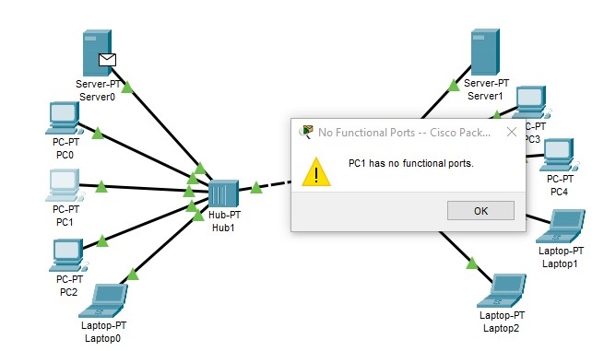

Em resumo, o broadcast é uma técnica de comunicação na qual um dispositivo envia dados para todos os dispositivos em uma rede, em vez de direcioná-los a um dispositivo específico. Embora seja útil em algumas situações, o uso excessivo de broadcasts pode causar problemas de desempenho e segurança em redes maiores, razão pela qual é importante gerenciá-los com cuidado e moderação.

O hub é um dispositivo simples e passivo que apenas replica pacotes para todas as portas, a bridge e o switch são dispositivos mais inteligentes que aprendem e tomam decisões com base nos endereços MAC, segmentando e direcionando eficientemente o tráfego em redes locais. O switch, em particular, é a escolha preferida para redes modernas devido à sua capacidade de alta performance e gerenciamento de tráfego eficiente.

Abaixo segue um breve exemplo de colisões de pacotes, onde foi encaminhado dois pacotes de dados entre as mesmas redes e somente uma deu sucesso, pois a segunda conflitou no meio do caminho.

